La 4ème Prophétie™

Manuel Editeur

------

Traduction fait par [-Akado-]

Akado@akado.org

http://www.akado.org

Introduction
(¯`•.¸¸.•´¯`•) ···→ Note sur la traduction de ce document & du logiciel ←··· (¯`•.¸¸.•´¯`•)
Ce manuel a été traduit par [-Akado-] pour les utilisateurs non bilingues. Dans le programme T4C Editor certains mots anglais n’ont pas été traduits car si ils ne peuvent être traduit mais il ne faut PAS les traduire ! Donc si vous ne comprenez pas le mot anglais, c’est pas grave il y’aura la signification juste en bas.
Parfois, dans le manuel vous pourrez voir par exemple « Keywords (Mot-clés) » ce qu’il y a en fait entre ( ) est la traduction du mot anglais pour une meilleur compréhension. Si vous voyez un mot anglais et pas de ( ) alors c’est que une traduction du mot n’est pas indispensable.
Avec un manuel aussi long il y a sûrement des erreur donc, merci de me le faire savoir à Akado@akado.org.
(¯`•.¸¸.•´¯`•) ···→ Remerciements ← ··· (¯`•.¸¸.•´¯`•)
Je remercie particulièrement NPjonath pour sa traduction du dernier paragraphe !

Confidentiel
The 4th Coming™ is a registered trademark of Vircom Inc.
All contents and graphics © 1999, 2000, 2001, 2002 Vircom Inc. All rights reserved.
© Vircom Inc., a subsidiary of CryoNetworks S.A. All rights reserved.

Table DES Matières
1.0 A propos de l'editeur Erreur ! Signet non défini.
1.1 Introduction 6
1.2 Installation 6
1.3 Desinstallation 9
1.4 Utilisation 9
1.4.1 Installation (IMPORTANT) 9
1.4.2 Intégration 10
1.4.3 Clé de Licence Serveur Add-on Editeur 10
2.0 T4C Editor 14
2.1 Navigator 14
2.1.1 Editer 13
2.1.2 Ajouter 13
2.1.3 Supprimer 15
2.1.4 Renommer 15
2.1.5 Copier 15
2.2 Menu 16
2.2.1 Fichier 16
2.2.2 Affichage 16
2.2.3 Navigateur 16
2.2.4 Divers éditeurs 16
2.2.5 Fenêtres 17
2.2.6 Aide 17
2.3 Barre d'outils 17
2.4 Barre de statut 18
3.0 Editeur de pnj 19
3.1 Interface Graphique Utilisateur (IGU) 19
3.2 Structure d'un PNJ 20
3.2.1 PNJ de base 20
3.3 Keywords (mots-clés) 20
3.4 PNJ Typique T4C 21
3.5 Placement de Code 22
3.6 Miscellaneous 22
3.6.1 Editer entraîneur 22
3.6.2 Editer marchand 23
3.7 Références de script PNJ 24
3.7.1 IF 24
3.7.2 ELSE IF 24
3.7.3 ELSE 25
3.7.4 FOR 25
3.7.5 WHILE 25
3.7.6 Assignment 25
3.7.7 GiveItem 26
3.7.8 GiveXP 26
3.7.9 SetFlag 26
3.7.10 HealPlayer 26
3.7.11 SayText 26
3.7.12 BreakConversation 27
3.7.13 FightPlayer 27
3.7.14 TakeItem 27
3.7.15 Teleport 27
3.7.16 CastSpell 28
3.7.17 CastSpellOnNPC 28
3.7.18 GiveGold 28
3.7.19 TakeGold 28
3.7.20 DisplayItemsSoldByNPC 28
3.7.21 DisplayItemsBoughtByNPC 29
3.7.22 DisplayTrainedSkills 29
3.7.23 DisplayTaughtSkills 29
4.0 editeur de monstre 30
4.1 Interface Graphique Utilisateur (IGU) 30
4.1.1 Stats 30
4.1.2 Eléments 30
4.1.3 Diver 31
4.2 Editer les Attaques 32
4.2.1 Physique 32
4.2.2 Sort 32
4.3 Editer la mort et les récompences 33
4.3.1 Expérience et Or 33
4.3.2 Objets dropés 33
4.3.3 Flags reçus 34
4.4 Editer les habits 34
5.0 editeur d'objet 35
5.1 Interface Graphique Utilisateur (IGU) 35
5.1.1 ID de l'Objet 35
5.1.2 ID Numérique 35
5.1.3 Nom 32
5.1.4 Structure de l'Objet 35
5.1.5 Poids 36
5.1.6 Apparence 36
5.1.7 Type d'Objet 36
5.1.8 Prix de vente 36
5.1.9 Position dans l’équipement 36
5.1.10 Emplacement de l'Objet 37
5.1.11 Ne peut 37
5.1.12 Autre 38
5.1.13 Armes 38
5.1.14 Armures 38
5.1.15 Sérrures 39
5.2 Editer les Sorts 39
5.2.1 Sort 39
5.2.2 Déclenchement 39
5.2.3 Level Min. 40
5.2.4 Charges 40
5.3 Editer les Boosts 41
5.3.1 Stats Boost 41
5.3.2 Valeur du Boost 41
5.3.3 Level Min. 41
5.3.4 Sagesse Min. 41
5.4 Editer Contenu 42
5.4.1 Temps de respawn (ms) 42
5.4.2 Temps de respawn global(ms) 42
5.4.3 Or 42
5.4.4 Groupes dans le conteneur 42
5.4.5 Groupe d’objets dans conteneur (choix aléatoire) 42
5.5 Editer le Texte 43
6.0 editeur de sort 44
6.1 Interface Graphique Utilisateur (IGU) 44
6.1.1 ID du Sort 44
6.1.2 Nom 44
6.1.3 Coût de Mana 44
6.1.4 Type d'attaque 44
6.1.5 Rayon de dégâts 44
6.1.6 Type de Cible 45
6.1.7 Elément 42
6.1.8 Epuisement mental (ms) 43
6.1.9 Epuisement physique (ms) 43
6.1.10 Epuisement attaque (ms) 43
6.1.11 Durée (ms) 43
6.1.12 Fréquence de temps (ms) 43
6.1.13 % de réussite 43
6.1.14 Effet visuel 47
6.1.15 Effet visuel du sort sur la cible 47
6.1.16 Icône 47
6.1.17 Sort d'Attaque 48
6.1.18 Contrôle PvP 48
6.1.19 Lign de vue 48
6.2 Editer la Description 48
6.3 Editer les pré-requis 49
6.3.1 Level Min 49
6.3.2 Sagesse Min. 49
6.3.3 Intelligence Min. 49
6.4 Effets du Sort 49
6.4.1 HEALTH MODIFIER 50
6.4.2 ATTRIBUTE BOOST 51
6.4.3 FLAG ADDING EFFECT 51
6.4.4 RECALL 52
6.4.5 SPELL HOOK 53
6.4.6 DRAIN LIFE 54
6.4.7 DEATH POS RECALL 55
6.4.8 VAPORIZE UNIT (GMs only) 55
6.4.9 DISPEL 55
6.4.10 EXHAUST 55
6.4.11 INVISIBILITY 56
6.4.12 DETECT INVISIBILITY 57
6.4.13 DETECT HIDDEN 57
7.0 editeur de flag 59
7.1 Interface Graphique Utilisateur (IGU) 59
8.0 editeur de clan de monstre 60
8.1 Interface Graphique Utilisateur (IGU) 60
8.1.1 Clans 60
8.1.2 Relations de Clan 60
9.0 editeur de position de monstre 62
9.1 Interface Graphique Utilisateur (IGU) 62
9.1.1 Groupes 62
9.1.2 Positions 63
10.0 Editeur de position d'objet 64
10.1 Interface Graphique Utilisateur (IGU) 64
11.0 ANNEXes 65
11.1 Appendix A: Boost Formulas and expressions 59
11.1.1 Expréssions Mathématiques 59
11.1.2 Expréssions Conditionelles 59
11.1.3 Self vs. Target type 60
11.1.4 Validation 62
11.1.5 Aide de Syntaxe pour les Formules de boost 62
11.1.6 Variables 69

LicenCe
Vous pouvez:
1. Installez et faites fonctionner ce logiciel sur un ordinateur simple seulement.
2. Faites une copie de ce logiciel dans la forme lisible ou imprimée par la machine, pour but de faire une copie de sauvegarde de ce logiciel.
Ce logiciel est donné avec une licence à une société simple ou à une personne, pour l'opération sur une machine simple seulement. La licence pour employer ce logiciel n'est pas TRANSMISSIBLE à une autre personne ou à une autre société sans la permission exprimée et écrite de Vircom Inc.
VOUS NE POUVEZ PAS UTILISER, COPIER, MODIFIER, FUSIONNER, DÉMONTER OU TRANSFÉRER CE LOGICIEL, ENTIÈREMENT OU PARTIELLEMENT, SAUF COMME EXPRESSÉMENT PRÉVU DANS CETTE LICENCE.
La violation de n'importe quel paramètre de cette licence aboutira à la confiscation immédiate de la licence dite.

Contactez-nous
Si vous avez besoin d’aide ou avez des suggestions concernant nos produits, n'hésitez pas à nous appeler ou contacter par e-mail. Nos bureaux sont des jours ouvrables ouverts de 9h à 17heure d'été de l'est (Les bureaux sont à Montreal au Quebec).
Support technique | tech@the4thcoming.com (licenciés seulement)
Suggestions | feedback@the4thcoming.com
URL des sites web | http://www.vircom.com  http://www.the4thcoming.com  http://www.t4c-serveur.fr.st  http://www.akado.org
Serveur de Mise à jours | http://www.the4thcoming.com/licensees  http://www.t4c-serveur.fr.st
Support technique Tel. | (514) 990-2532 (Lundi au Vendredi., 9h à 17h HDE)
Adresse postale | Vircom Inc.  2055 Peel Street, Suite #200  Montreal, QC.  Canada H3A 1V4

A propos de l’éditeur

Introduction
T4C Editor vous permet de créer ou de modifier des monstres existants, des objets et des sorts. Il peut aussi être utilisé pour créer des PNJs (Personnage Non Joueur) et des quêtes.

Installation
Pour installer T4C Editor, exécutez le fichier nommé "T4C Editor Fr.exe" pour lancer l'installation.
1. C'est le premier écran de l'installation. Cliquez sur Suivant pour continuer.
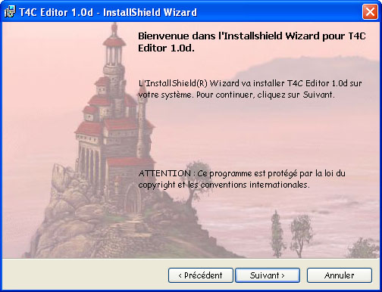
2. C'est l'accord de licence. Lisez-le entièrement et cliquez sur Suivant pour continuer.
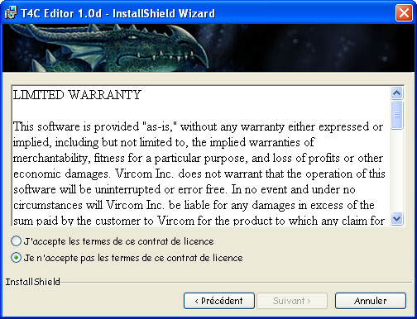
3. Cet écran montre les sorties les plus récentes. Lisez-les et cliquez sur Suivant pour la prochaine étape.
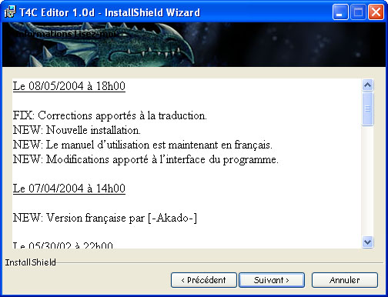

4. Dans cette étape, l'installation vous incite à choisir le dossier dans lequel vous voulez installer T4C Editor. On le recommande que vous installiez T4C Editor dans le dossier suggéré. Alors, cliquez sur le bouton Suivant pour passer.
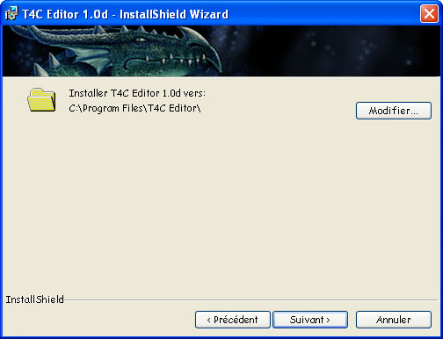
5. C'est la dernière étape avant que le logiciel ne commence en réalisé l'installation des fichiers sur votre système. Si vous voulez continuer, cliquer sur le bouton Installer.
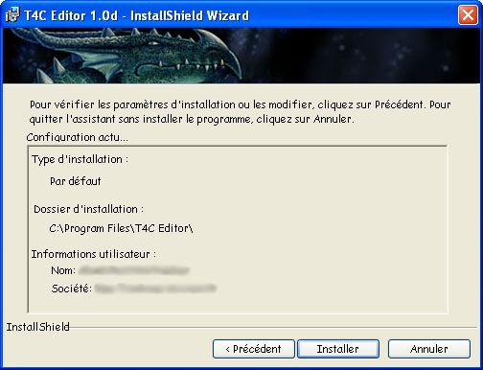
6. C'est l'écran final de l'installation. À ce point, l'installation est totalement complète. Cochez la case ‘Lancer T4C Editor’ et/ou ‘Afficher le fichier Lisez-moi’ et cliquez sur le bouton Terminer lancera le(s) fichier(s).
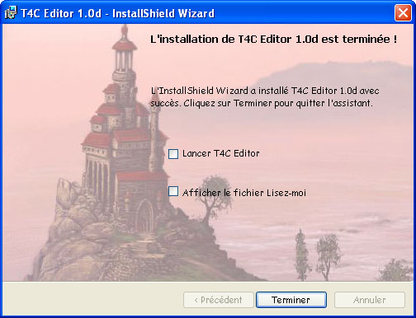

désinstallation
Pour désinstaller l'éditeur de votre système, suivez ces étapes :
- Ouvrir le menu Démarrer.
- Sélectionner l’onglet Programmes.
- Cherchez le groupe T4C Editor, cliquer sur le raccourcis “Désinstaller T4C Editor”.
- Suivre les instructions sur l'écran et l'installation fera le reste.
Alternativement, si le groupe de programme a été enlevé manuellement et vous voulez désinstaller le logiciel, Vous pouvez aussi l'enlever par Ajout/Suppression de programme dans votre Panneau de configuration.

Utilisation

Installation (IMPORTANT)
L'Editeur vient empaqueté avec une démo de base de données de la version 1.25. Cependant, pour assurer que l'éditeur utilise bien la dernière base de données, vous devez copier le fichier "T4C Worlds.wda" de votre dossier T4C Server dans le dossier T4C Editor.
Il est important de comprendre que seulement un utilisateur peut utiliser T4C Editor en même temps, sachez que les bases de données ne peuvent pas être partagées ou les changements seront remplacés. Si d'autres utilisateurs veulent utiliser T4C Editor, les derniers fichiers *.WDA doivent être copiés du dossier T4C Server dans le dossier de l'autre T4C Editor.
Cela pourrait être une bonne idée d'utiliser une source de sauvegarde, comme Microsoft ® Visual SourceSafe, pourrait être utile et fournirait une bonne solution de secours.

Intégration
Pour intégrer des modifications en utilisant T4C Editor, copiez les fichiers *.WDA placés dans le dossier T4C Editor dans le dossier T4C Server.
Par exemple, si T4C Server est placé dans C:\Program Files\T4C Server, c'est l'emplacement où les fichiers WDA devront être copiés.
Alors, ouvrez le Panneau de configuration T4C (T4C Server Setup) et sous l'étiquette Service, arrêtez le serveur. Redémarrez-le et les changements seront appliqués.

Clé de Licence Serveur Add-on Editeur
Pour charger les bases de données de l'éditeur dans le serveur, vous devez vous faire inscrire une licence spécial "Editeur Add-on" dans le Panneau de configuration T4C. Entrez en contact avec Vircom si vous ne possédez pas cette clé.
Changer la licence mettez en marche votre serveur, ouvrez "T4C Server Setup".
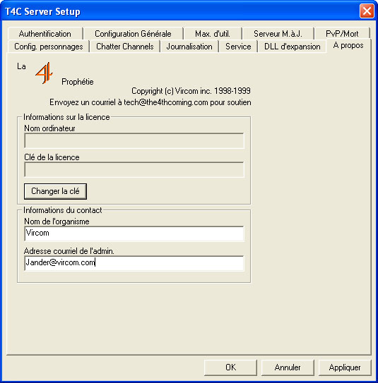
Sous l'étiquette A propos, cliquez sur le bouton Changer la clé et un prompt apparaîtra.
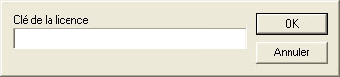
Entrez la nouvelle clé de licence et appuyez sur le bouton "OK". Ensuite, choisissez l'étiquette Service, arrêtez le serveur et redémarrez-le pour que la modification soit prise en compte.

T4C Editor
L’éditeur T4C fournit une interface très simple et facile qui vous laisse avoir accès aux outils de rédaction divers exigés pour créer de nouveaux contenus.

Navigateur
Le navigateur est l'équivalent de Windows® Exploreur, mais traite avec des éléments créés par l’éditeur au lieu des fichiers. D'ici, il est possible : d'ajouter, renommer ou même supprimer un élément du jeu.
Le Navigateur peut être en mode ON ou OFF en utilisant le menu d’Affichage
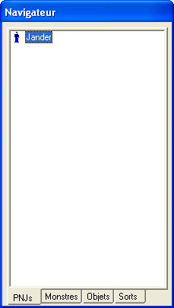
Vous pouvez utiliser le Navigateur pour commuter entre les PNJs, les Monstres, les Objets et la liste des Sorts. Une fois qu'une liste est montrée, quand vous cliquer sur un objet il ouvrira la fenêtre d'édition appropriée à la sélection.
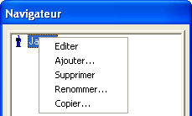

Le Clique droit affiche une liste d'opérations disponibles.

Editer
Editer l'élément sélectionné dans la fenêtre d'édition appropriée. C'est pareil que le double clique sur un élément dans la liste du Navigateur.

Ajouter
S'ouvre un prompt où vous pouvez entrer le nom de l'élément à ajouter.
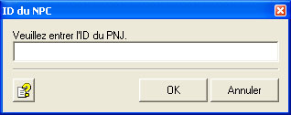

Supprimer
Supprime un élément qui n'est pas en lecture-seule. Une confirmation est affichée, mais une fois que l'élément est supprimé, il ne peut pas être récupéré !

Renommer
Permet à un élément en lecture-seule d'être renommé. Cela montre le même prompt que celui dans 2.1.2.

Copier
L'action de copie, copie l'information de tout l'élément dans un nouvel élément. Un prompt est alors affiché pour mettre le nom de l'élément "cloné".
C'est aussi la commande qui doit être utilisée si un élément de la base de données lecture-seule (le contenu qui n'a pas été fait avec le nouvel éditeur) doit être édité. Pour faire ainsi, une copie de l'élément cloné et mettez comme nom exactement le même nom que l'élément en lecture-seule. Le nouvel élément cloné remplacera le plus ancien.

Menu
Le menu principal est placé au sommet de la fenêtre.

Fichier
- Enregistrer tout: Utilisez cette option pour sauver toutes les modifications qui ont été faites à la base de données. On recommande d'enregistrer souvent et faire des copies de sauvegarde de la base de données.
- Quitter: Utilisez cette option pour quitter l’éditeur.

Affichage
Dans le menu d'Affichage, vous pouvez permettre ou mettre hors de service les éléments suivants de l'interface :
- Barre d’outils
- Barre de statut
- Navigateur
Une case cochée à coté d’une option signifie qu’elle est activé.

Navigateur
Toutes les options qui peuvent être choisies avec le clique droit dans la fenêtre du Navigateur peuvent aussi être eues dans l'accès du menu Navigateur. Voir les sections 2.1.1-2.1.5 pour plus d’informations.
- Editer
- Ajouter
- Supprimer
- Renommer
- Copier

Divers éditeurs
Ce menu est utilisé pour ouvrir les divers éditeurs.
- Flags: Ouvre l'éditeur de flag, qui vous permet de créer/éditer des flags qui sont utilisés principalement dans des quêtes.
- Clans des Monstres: Ouvre l'éditeur Clans des Monstres, qui vous permet de mettre des rapports d'amour/haine entre les monstres.
- Positions: Ouvre l’éditeur de Position des Monstres, qui vous permet d'installer des positions produisant les monstres sur les cartes.
- Positions des Objets: Ouvre l’éditeur de Position des Objets, qui vous permet d'ajouter des objets sur les cartes.

Fenêtres
L'option inestimable "Cascade" dans le menu de Fenêtres vous laisse montrer les fenêtres dans l'ordre ou elles sont ouvertes; parce que les fenêtres ne se cachent pas complètement, elles sont toutes visibles simultanément.

Aide
- Aide: Cela lance la fenêtre d'Aide.
- A propos de T4C Editor: Cela montre le numéro de la version de l'éditeur aussi bien que l'information de droit d'auteur Vircom.
Note: La barre d'outils s'adapte à la fenêtre d'édition particulière dans l'utilisation. Par exemple, si la fenêtre d'édition d'un PNJ est ouverte, un nouvel élément appelé "PNJs" sera accessible dans la barre d'outils.
Exemple.:
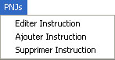

Barre d’Outils

La barre d'outils est placée sous le menu principal. Elle peut être mis hors service par le menu d’Affichage.
Enregistrer les données actuelles
A propos de T4C Editor
Ajouter une entrée
Supprimer une entrée
Editer la sélection
Copier une entrée (PNJ, objet, monstre, sort)
Fenêtres en cascades
Aide sur cette fenêtre (Indisponible !)

Barre de Statut
La barre de statut est placée en bas de la fenêtre. Elle est principalement utilisée pour montrer l'aide contextuelle. Vous pouvez la mettre hors service en la désélectionnant dans le menu d'Affichage.

EDITEUR PNJ
L'éditeur de PNJ peut être utilisé pour créer des PNJs (Personnage Non Joueur) et des quêtes.

Interface graphique utilisateur (IGU)
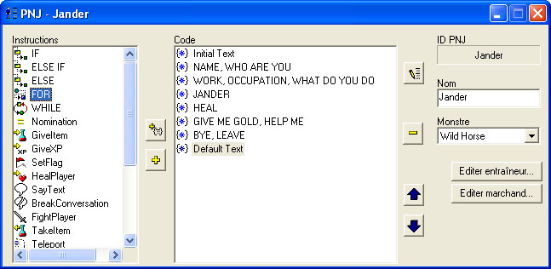
Ajouter une instruction mots-clé au code
Ajoute l'instruction sélectionnée au code
Editer l'instruction du script sélectionné
Supprimer l'instruction du script sélectionné
Monter l'instruction du script sélectionné d'une ligne
Descendre l'instruction du script sélectionné d'une ligne
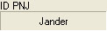 ID du PNJ. Elle peut être renommée en utilisant le Navigateur
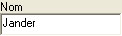 Nom du PNJ montré aux joueurs
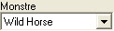 Définit l'apparence et les stats d'un PNJ. Un nouveau monstre peut être créée en utilisateur l'éditeur de Monstre
Ouvre la fenêtre “Editer entraîneur”, vous permettant de configurer les compétences que les PNJs pourront enseigner
Ouvre la fenêtre “Editer marchand”, vous permettant de configurer les achats et ventes que les PNJs pourront faire

Structure d’un PNJ
Le code PNJ contient deux types de texte : Mot-clés et Speech.
- Speech (Discours): Sont les séries de caractères qui forment un dialogue significatif qui peut contenir le texte censé indiquer quels keywords doivent être utiliser par les joueurs par la suite. Le discours est montré aux joueurs par les PNJs et les aide à mieux comprendre que faire dans le jeu. Le speech(discours) est fait en utilisant le script "SayText".
- Mots-clés: Sont les séries de caractères qui sont d'habitude courts et servent comme de détentes pour les PNJs pour dire des réponses spécifiques et/ou activent le code spécifique. Les mots-clés sont des instructions spécifiques de code, donc ils ne sont pas en réalité montrés aux joueurs, même si on leur fait allusion par le discours des PNJs. Quand les utilisateurs tapent un mot-clé, il est comparé à tous les autres mots-clés (dans l'ordre) que le PNJ connaît ; aussitôt que le mot-clé est reconnu, un segment spécifique de code est activé. Si le mot-clé n'est pas reconnu, une série de réponse par défaut est montrée. Vous pouvez insérer des mots-clés dans le discours en entourant ("X") un mot particulier avec des citations.

PNJ de base
Nouvellement créé, les PNJs contiennent la déclaration suivante de base :
- Texte Initial: le "SayText à l'intérieur de cette déclaration" est le texte qui apparaîtra quand les joueurs cliquent sur le PNJ.
- Default Text: le "SayText à l'intérieur de cette déclaration" est le texte qui apparaîtra quand aucun mot-clés ne peut répondre à ce que les joueurs demandent.
Si aucun mot-clés n'est ajouté, les PNJs dirons seulement leur discours initial et répondrons toujours avec le texte par défaut.

Keywords (mots-clés)
Pour ajouter une déclaration mot-clé, appuyez sur le bouton et un formulaire <Nouveau mot-clé> sera ajouté au code. Un "SayText" sera automatiquement attaché à cette déclaration et sera la réponse des PNJs au mot-clé.
Pour éditer le mot-clé, appuyez sur le bouton ou le clic avec le bouton droit sur le mot-clé blanc. Cela ouvrira la fenêtre "Editer".
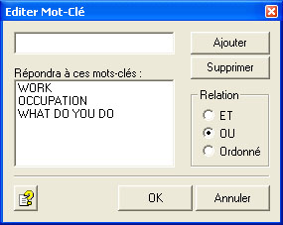
Il y a trois relations qui peuvent être choisies : ET, OU, ORDONNER.
- ET: Tous les mots-clés doivent être trouvés.
- OU: Chacun des mots-clés doit être trouvé.
- ORDONNER: Les mots-clés doivent être trouvés dans l'ordre indiqué.
Pour ajouter un mot-clé à la liste, tapez le mot-clé voulu dans la première case, choisissez la relation appropriée et cliquez sur le bouton "Ajouter".

PNJ Typique T4C
Le PNJ typique T4C a les keywords(mots-clés) suivants:
- NOM: les PNJs exposent leur nom quand on rencontre ce keyword.
- TRAVAIL: Les PNJs exposent leur occupation quand on rencontre ce keyword.
- ADIEU: PNJs exposent leur phrase d’ "adieu", suivie par une actio script BreakConversation.
Si le PNJ est un marchand :
- VENDRE: Le PNJ fait une déclaration (par exemple : "Voyons ce que vous avez…") et utilise ensuite le script "DisplayItemsBoughtByNPC" pour montrer la liste d'objets qui il/elle pourrait être intéressé par l'achat.
- ACHETER: Le PNJ fait une déclaration (par exemple : "Vous ne serez pas déçus de mes marchandises. Voici ce que je peux offrir…") et utilise ensuite le script "DisplayItemSoldByNPC" pour montrer la liste d'objets qu'il/elle vend.
Si le NPC est un entraîneur et/ou un enseignant :
- APPRENDRE: Le PNJ fait une déclaration (par exemple : "Voyons de quoi vous êtes capable...") et utilise ensuite le script "DisplayTrainedSkills" pour montrer la liste de compétences que les joueurs pourront apprendre.
- ENTRAINER: Le PNJ fait une déclaration (par exemple : "Ouvrez vos oreilles et écoutez ce que je peux vous enseigner …") et utilise ensuite le script "DisplayTaughtSkills" pour montrer la liste de compétences que les joueurs pourront entraîner.

Placement de Code
L'emplacement des déclarations de script peut souvent être important. C'est particulièrement vrai si un mot-clé fait partie d'un autre mot.
Exemple:
Mot-clé #1 = PRISON
Mot-clé #2 = PRISONNIER
Dans ce cas, parce que "PRISON" fait partie du mot "PRISONNIER", le deuxième mot-clé déclenchera en réalité le premier mot-clé. Les mots-clés sont vérifiés séquentiellement de haut en bas. En déplaçant le Mot-clé #2 Avant le Mot-clé #1, ce pépin est éliminé.
Cela peut être fait en utilisant les boutons et pour déplacer déclarations de script à l'emplacement désiré.

Divers

Editer entraîneur
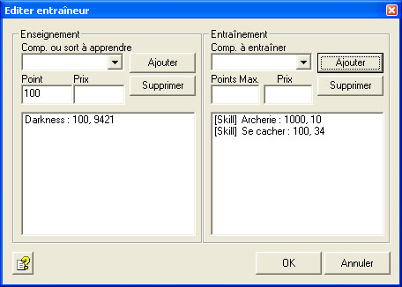

Enseigner
Ceux-ci sont les compétences et les sorts qu’un PNJ peut enseigner aux joueurs. Pour ajouter un sort ou une compétence, choisissez-le/la dans la liste du menu déroulant, indiquez un prix et cliquez sur le bouton "Ajouter".
Pour supprimer une compétence ou un sort de la, choisissez et cliquer ensuite sur le bouton "Supprimer".

Entraînement
Le PNJ peut former des joueurs dans leurs compétences. Pour ajouter une compétence, choisissez la dans la liste du menu déroulant, indiquer le nombre maximal des points compétence qui peuvent être formés, le prix par points de compétence formés et le cliquer sur le bouton "Ajouter".
Pour supprimer une compétence, choisissez dans la liste et cliquer ensuite sur le bouton "Supprimer".

Exemples
Dans la capture d’écran "Editer entraîneur" ci-dessus, le PNJ apprend la capacité "Darkness", qui exige 100 points compétence et 9421 pièces d'or.
Le PNJ peut former des joueurs dans l'Archerie jusqu'à 1000 points de compétences à 10 pièces d'or par point de compétence. Les PNJs peuvent aussi formés des joueurs dans la compétence "Se cacher" jusqu'à 100 points de compétences à 34 pièces d'or par point de compétence.
Note: Les déclarations de script "DisplayTrainedSkills" et/ou "DisplayTaughtSkills" doivent être ajoutés au code du PNJ où au besoin; autrement on n'offrira pas ces choix aux joueurs.

Editer marchand
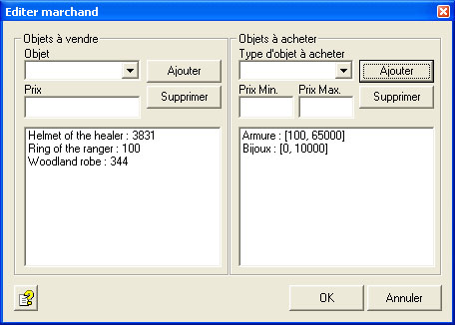

Objets à vendre
Ceux-ci sont des objets qu'un PNJ peut vendre aux joueurs. Pour ajouter un objet, vous devez le choisir dans la liste du menu déroulant, indiquer un prix et cliquer ensuite sur le bouton "Ajouter".
Pour supprimer un objet, choisissez dans la liste et cliquer ensuite sur le bouton "Supprimer".

Objets à acheter
Ceux-ci sont les objets que le PNJ désire acheter à des joueurs qui les ont dans leur inventaire. Pour ajouter un type d'objet, choisissez un objet dans de la liste déroulante et indiquer ensuite la gamme de prix minimale et maximale.

Exemples
Dans la capture d’écran "Editer Marchand" ci-dessus, le ‘Helmet of the Healer’ est vendu à 3831 pièces d'or, ‘Ring of the Ranger’ est vendu à 100 pièces d'or et la ‘Woodland Robe’ est vendu à 344 pièces d'or.
Le PNJ désire aussi acheter des pièces d'Armure valant entre 100 et 65 000 pièces d'or et des ‘Insigne’ valant entre 0 et 10 000 pièces d'or.
Note: Les déclarations de script "DisplayItemSoldByNPC" et/ou "DisplayItemsBoughtByNPC" doivent être ajoutés le code du PNJ où au besoin; autrement on n'offrira pas ces choix aux joueurs.

Références de Script PNJ

IF (Si)
Cette instruction marque le commencement d'une condition. Le code entre IF et son rapport assorti END est exécuté une fois si la condition indiquée dans IF est vraie.
Paramètre(s)
Expression Conditionnelle: C'est une formule de boost. Le bloc de code sera exécuté seulement si c'est vrai.

ELSE IF (Sinon…si)
Cette instruction marque le commencement d'une condition supplémentaire dans le cas où une condition précédente n'a pas été rencontrée. Le code entre ELSE IF et on rapport assorti END n'est exécutable qu'une fois, si la condition indiquée est vraie.
Paramètre(s)
Expression Conditionnelle: C'est une formule de boost. Le bloc de code sera exécuté seulement si c'est vrai.
Remarque
Cette instruction est essentiellement la même:
IF ( Conditional )
ELSE
IF ( Conditional )
ENDIF
ENDIF

ELSE (Sinon)
Cette instruction marque le commencement d'une sélection d'instructions à être exécuté quand la condition indiquée dans le rapport (IF) si l'action est fausse, plutôt que vrai.

FOR (POUR)
Cette instruction marque le commencement d'une boucle faite par incrémentation la Valeur de Départ par 1 jusqu'à la Fin la de la Valeur est atteinte.
Paramètre(s)
Variable: Le nom de la variable
Valeur de départ: Une formule de boost définissant la valeur de départ
Valeur de fin: Une formule de boost définissant la fin valeur
Remarque
La déclaration “END FOR” est toujours compléments d’instruction.

WHILE (Tant que)
Cette instruction montre le commencement de l'événement conditionnelle : "loop" (permet de relancer plusieurs fois un même code), commandant de ce fait les fluts de code contenue dans le block d'instruction "WHILE" (tant que...). le code situer entre l'instruction "While" et la marque "END" (fin de commande) est une action répéter tant que la condition spécifier est vrais.
Paramètre(s)
Expression Conditionnelle: C'est une formule de boost. Le bloc de code sera exécuté jusqu'à ce que cette condition ne soit plus vraie.
Remarque
Le rapport "END WHILE" complète toujours une instruction.

Nomination
Cette instruction assigne une valeur à une variable.
Paramètre(s)
Variable: C'est le nom de la variable qui sera disponible dans le PNJ par le var() la variable formule de boost.
Value: C'est une Formule de Boost qui sera utilisée pour calculer une valeur à laquelle la variable sera mise.

GiveItem (DonnerObjet)
Cette instruction donne des objets choisis aux joueurs.
Paramètre(s)
Item To Give: C'est un objet choisi de la liste déroulante d'objets.
Remarque
Cette instruction contourne la limite d'encombrement; on donnera l'objet aux joueurs même s'ils sont surchargés.

GiveXP (DonnerXP)
Cette instruction donne aux joueurs la quantité de points d'expérience indiqués dans le paramètre.
Paramètre(s)
XP To Give: C'est une formule de boost spécifiant la quantité d'expérience indique donné aux joueurs. Si cette valeur est négative, les points d'expérience seront soustraits des joueurs.
Remarque
Les joueurs ne peuvent pas perdre un niveau en perdant des points d'expérience.

SetFlag (SelectionFlag)
Cette instruction met un flag particulier aux joueurs avec une valeur indiquée.
Paramètre(s)
Flag to set: C'est un flag choisi dans la liste des flags. Si un flag exigé n'existe pas, vous pouvez le créer en utilisant l'éditeur de flag.
The flag's value: C'est une formule de boost qui a l'habitude de calculer une valeur à laquelle le flag sera mis.

HealPlayer (GuérirJoueur)
Cette instruction guérit des joueurs par le nombre de points de vie indiqués dans le paramètre.
Paramètre(s)
HP To Heal: C'est une formule de boost spécifiant la quantité des points de vie qui doivent être guéris.

SayText (DireTexte)
Cette instruction est faite pour que les PNJs communiques avec les joueurs.
Paramètre(s)
Texte: Les mots qu'un PNJ dit aux joueurs.
Remarque
Les mots-clés doivent être entourés par des guillemets ("") pour être mis en évidence dans le speech du PNJ.

BreakConversation (CasserConversation)
Cette instruction finit les conversations entre les PNJs et les joueurs. Si les joueurs veulent parler aux PNJs de nouveau, ils devront re-cliquer sur les PNJs. Tout les PNJs doivent avoir au moins un "BreakConversation" l'utilisation du keyword(mot-clé) "Adieu".
Remarque
Les joueurs ne peuvent plus faire défiler le texte d'un PNJ une fois qu'une conversation est terminée. Donc, les PNJs doivent dire pas plus que 5-6 mots avant que l'on ne rencontre un "BreakConversation"; autrement les joueurs ne seront pas capables de voir la fin du speech(discours) du PNJ.

FightPlayer (CombattreJoueur)
Cette instruction est fais pour que les PNJs attaquent les joueurs. Les PNJs resteront agressifs tant que les joueurs laisserons la scène.
Remarque
Cette instruction finit aussi des conversations. Donc, les PNJs doivent dire pas plus de 5-6 mots avant que l'on ne rencontre la commande du combat; autrement les joueurs ne seront pas capables de voir la fin du speech(discours) du PNJ.

TakeItem (PrendreObjet)
Cette instruction enlève des objets choisis aux joueurs.
Paramètre(s)
Item To Take: C'est un objet choisi de la liste déroulante d'objets.

Teleport
Cette instruction téléporte des joueurs aux coordonnées définies dans les paramètres.
Paramètre(s)
X Position: C'est une formule de boost indiquant la coordonnée d'axe X. La valeur doit être entre 1 et 3072.
Y Position: C'est une formule de boost indiquant la coordonnée d'axe Y. La valeur doit être entre 1 et 3072.
World: C'est une formule de boost indiquant le monde. La valeur doit être 0, 1 ou bien 2.
Remarque
Si les joueurs sont envoyés dans une structure de blocage (exemple à l'intérieur d'un mur), ils peuvent être bloqués. Utilisez des coordonnées statiques (par exemple : 1400,400,0) est plus sûr..

CastSpell (JeterSort)
Cette instruction fais par les PNJs permet de jeter des sorts spécifiques.
Paramètre(s)
Spell To Cast: C'est le sort, choisi de la liste déroulante des sorts, qui seront lancés.

CastSpellOnNPC (JeterSortSurPNJ)
Cette instruction fais par les PNJs permet de jeter des sorts spécifiques sur eux.
Paramètre(s)
Spell To Cast: C'est le sort, choisi de la liste déroulante des sorts, qui seront lancés.

GiveGold (DonnerOr)
Cette instruction donne aux joueurs la quantité d'or indiqué dans le paramètre.
Paramètre(s)
Gold To Give: C'est une formule de boost spécifiant la quantité d'or que l'on doit donner.

TakeGold (PrendreOr)
Cette instruction retire des joueurs la quantité d'or indiqué dans le paramètre.
Paramètre(s)
Gold To Take: C'est une formule de boost spécifiant la quantité d'or qui doit être pris.
Remarque
Si les joueurs n'ont pas assez d'or, tout l'or qu'ils ont sera pris. S'ils n'ont pas d'or, rien ne sera pris.

DisplayItemsSoldByNPC (AfficherObjetsVenduParPNJ)
Cette instruction montre l'interface "Acheter" des PNJs aux joueurs; il inscrit tous les objets que les PNJs peuvent vendre.
Remarque
La fenêtre "Editer marchand" doit être configuré; autrement les PNJs n'auront rien à vendre. Double-clic sur cette instruction pour ouvrir la fenêtre "Editer marchand".

DisplayItemsBoughtByNPC (AfficherObjetsAcheterParPNJ)
Cette instruction montre l'interface "Vendre" des PNJs aux joueurs; il inscrit les tous les objets du joueur que le PNJ désire acheter.
Remarque
La fenêtre "Editer marchand" doit être configuré; autrement les PNJs ne serons pas intéressés par les objets des joueurs. Double-clic sur cette instruction pour ouvrir la fenêtre "Editer marchand".

DisplayTrainedSkills (AfficherEntraînerCompétences)
Cette instruction montre l'interface "Entraîner compétence" des PNJs aux joueurs.
Remarque
la fenêtre "Editer entraîneur" doit être configuré; autrement les PNJs n'auront rien à entraîner. Double-clic sur cette instruction pour ouvrir la fenêtre "Editer entraîneur".

DisplayTaughtSkills (AfficherApprendreCompétences)
Cette instruction montre l’interface “Apprendre compétences/sorts” des PNJs aux joueurs.
Remarque
La fenêtre "Editer entraîneur" doit être configuré; autrement les PNJs n'aurons pas de compétences/sorts à apprendre. Double-clic sur cette instruction pour ouvrir la fenêtre "Editer entraîneur".

EDITEUR de MONSTRE
L'Editeur de Monstre est utilisé pour créer et éditer des monstres.

Interface Graphique Utilisateur (IGU)
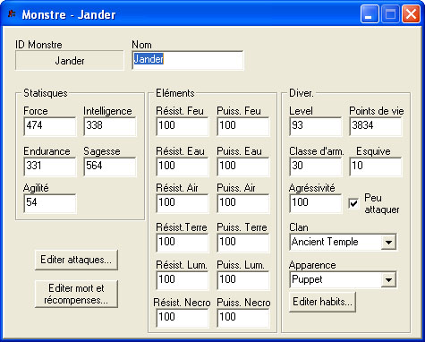
ID Monstre: Représente l'ID du monstre; cela peut être renommer en utilisant le Navigateur.
Nom: Représente le nom du monstre, qui est montré quand les joueurs cliquent avec le bouton droit.

Stats
Force: Comment est la force du monstre.
Intelligence: Comment est l’intelligence du monstre.
Endurance: Comment est l’endurance du monstre.
Sagesse: Comment est la sagesse du monstre.
Agilité : Comment est l’agilité du monstre.

Eléments
Résistance Feu: Représente la résistance du monstre au feu. (e.g.: fire bolt)
Résistance Eau: Représente la résistance du monstre à l’eau. (e.g.: ice bolt)
Résistance Air: Représente la résistance du monstre à l’air. (e.g.: dust devil)
Résistance Terre: Représente la résistance du monstre à la terre. (e.g.: earthquake)
Résistance Lumière: Représente la résistance du monstre à la lumière. (e.g.: turn undead)
Résistance Necro: Représente la résistance du monstre à la necro. (e.g.: drain life)
Puissance Feu : Représente la puissance du feu du monstre.
Puissance Eau: Représente la puissance de l’eau du monstre.
Puissance Air: Représente la puissance de l’air du monstre.
Puissance Terre: Représente la puissance de la terre du monstre.
Puissance Lumière: Représente la puissance de la lumière du monstre.
Puissance Necro: Représente la puissance de la necro du monstre.

Diver.
Level: Représente le level du monstre.
Points de vie: Représente le nombre de point vie maximum du monstre.
Classe d’armure: Représente la CA du monstre.
Esquive: Représente l’esquive du monstre.
Aggréssivité: Représente l’aggrésivité du monstre.
Clan: Le clan du monstre (le choisir dans la liste du menu déroulant).
Apparence: L’apparence du monstre (la choisir dans la liste du menu déroulant).
Si cette case est cochée, le monstre sera capable d'attaquer comme défini dans la fenêtre "Editer Attaques du Monstre".
Ce bouton est seulement disponible si l'aspect du monstre est en "Puppet" ou bien "female puppet"

Editer les Attaques
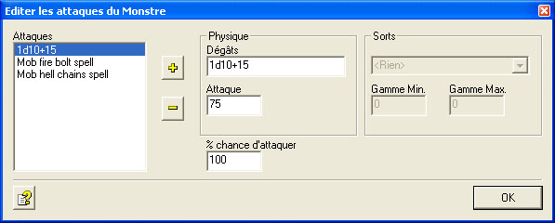
Ajoute l'attaque choisie à la liste d'Attaques.
Supprime l'attaque choisie de la liste d'Attaques.
% Chance d’attaquer: Représente la probabilité que l'attaque sera utilisée

Physique
Une attaque physique est une attaque de gamme proche : de 0-1 tuile loin du monstre.
Dégâts: C'est une formule de boost utilisant 'd' comme les dés. Dans la capture d'écran ci-dessus, les dégâts peuvent être de 16-25. (Voir l'Annexe A)
Attaque: Représente la compétence requise pour cette attaque.

Sorts
Sorts: Sélectionner un sort de la liste disponible des sorts.
Gamme Min.: La gamme minimale (dans des tuiles) auquel un sort doit être utilisé.
Gamme Max.: La gamme maximale (dans des tuiles) auquel un sort doit être utilisé.

Editer la mort et les récompenses
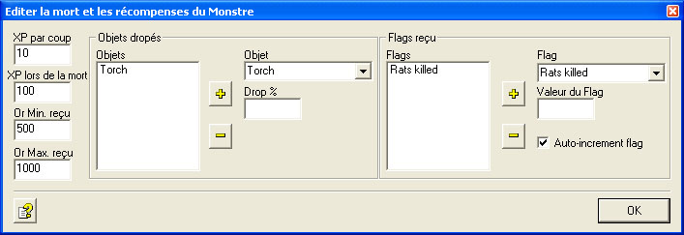
Cette fenêtre est utilisée pour mettre la récompense (or, xp), des objets et des flags (c'est-à-dire "Flags Mort") qui est mis au joueur quand les monstres meurent.

Expérience et Or

XP par coup

La quantité de points d'expérience donnés par dégâts fait au monstre.

XP lors de la mort

La quantité de points d'expérience donnés quand le monstre est mort.

Or Min. reçu
La quantité minimale d'or donné aux joueurs qui tuent le monstre.

Or Max. reçu
La quantité maximale d'or donné aux joueurs qui tuent le monstre.
Note: La quantité d'or donné sera un nombre aléatoire entre la min et max. Donner des valeurs d'or.

Objets dropés

Objets
La liste d'objets que le monstre peut droper sur la mort.

Objet
Liste d'objets disponibles.

Drop %
La probabilité que le monstre laissera tomber un objet particulier après la mort. Un rôle de dés est fait pour chaque objet. Si vous avez cinq objets avec le pourcentage de drop à 25 %, il y a une chance (bien que mince) que tous les cinq objets seront laissés tomber.

Flags reçus

Flags
La liste des flags qui seront modifiés sur les joueurs qui tuent le monstre.

Flag
Liste des flags disponibles.

Valeur du Flag
La valeur à laquelle le flag sera mis.
Si cette option est cochée, la valeur du flag sera ajoutée aux valeurs de flag des joueurs automatiquement.

Editer les habits
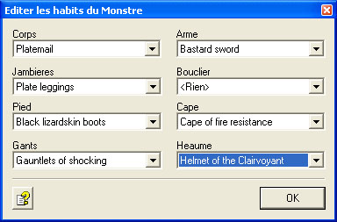
Cette fenêtre est utilisée pour personnaliser l'équipement porté par un monstre particulier. L'option "Editer les habits du Monstre" est disponible seulement si l'aspect du monstre est "puppet" ou bien "female puppet".
Les objets choisis sont pour l'exposition seulement-leur stats ou des pouvoirs magiques n'ont aucun effet sur le monstre.
Note: Les monstres ne soutiennent pas les compétences archerie; donc, un salut ne doit pas être placé dans la place d'arme du monstre.

Editor d’Objet

Interface graphique utilisateur (IGU)
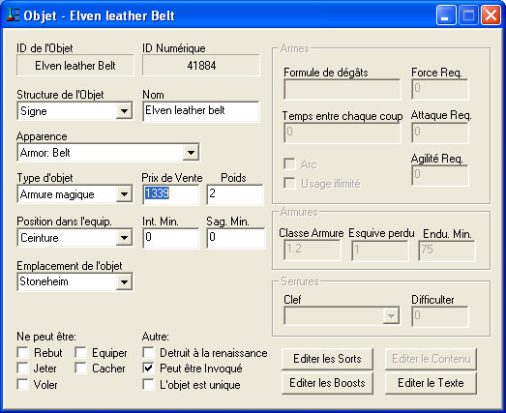

ID de l’Objet
Représente l'ID de l'objet; cela peut être renommé en utilisant le Navigateur.

ID Numérique
Représente l'ID numérique de l'objet; qui est utilisé dans des formules de boost.

Nom
Représente le nom de l'objet qui sera montré dans le jeu.

Structure de l’Objet
Représente la structure de l'objet; il indique aussi la catégorie de l'objet.

Armure
Cette structure est pour les objets qui sont les pièces d'armure qui peut être équipée.

Coup
Cette structure est pour les objets qui sont les armes étendues.

Conteneur
Cette structure est pour les objets qui sont des containers, comme des coffres, des barils ou autres objets contenant des objets ou de l'or.

Porte
Cette structure d'objet doit être choisie si l'objet est une porte qui peut être ouverte.

Potion
Cette structure d'objet est utilisée pour n'importe quel objet qui peut être utilisé en faisant un double-clique.

Arc
Cette structure d'objet est utilisée pour les arcs & flèches.

Signe
Cette structure d'objet est utilisée pour des objets comme des signes de route, des signes de magasin, etc.

Objet standard
Cette structure d'objet est utilisée pour n'importe quel objet qui n'a aucun but spécifique.

Arme
Cette structure d'objet est pour tous les objets qui seront utilisés comme des armes.

Poids
Cela représente le poids (en unités) de l'objet.

Apparence
L'aspect de l'objet à l'intérieur du jeu est affiché ici.

Type d’objet
Le prix de vente de l'objet est affiché ici. Les vendeurs PNJ vérifient cela pour déterminer s'ils achèteront l'objet d'un utilisateur.

Prix de vente
C'est ce qu'un Vendeur PNJ payera pour cet article.

Position dans l’équipement
Cela indique la position où l'objet peut être équipé.
Position | Commentaires
Belt | En français “Ceinture”.
Body | En français “Corps”.
Cannot Equip | En français “Ne peut être équipé”.
Cape
Feet | En français “Pieds”.
Finger | En français “Doigt”. Pour les anneaux,…
Gloves | En français “Gants”.
Helm | En français “Heaume” (Casque).
Legs | En français “Pieds”.
Neck | En français “Cou”. Pour les colliers,…
Two Handed | En français “2 Mains”. Arme à 2 mains,…
Weapon (right) | En français “Arme (droite)”. Pour l’arme,…
Weapon (left) | En français “Arme (gauche)”. Pour bouclier,…
Wrist | En français “Poignet”.

Emplacement de l’objet
Ce champ représente l'emplacement où l'objet peut être trouvé. Il y a une liste disponible mais tout peut être entré dans ce champ; il peut être employé pour inclure des commentaires.

Ne peut
Ne peut | Description
Rebut | L’objet ne peut être détruit (rebut).
Jeter | L’objet ne peut être droppé.
Voler | L’objet ne peut être vole par un autre joueur.
Get | L’objet ne peut être acheté.
Hide | L’objet ne peut être caché avec “Se cacher”.

Autre
Autre Configs | Description
Junk At Remort | L’objet sera enlevé quand les joueurs meurt.
Can Be Summoned | Si ce n'est pas coché, les GameOps ne peuvent appeler l'objet à moins qu'ils n'aient le flag GOD_DEVELOPER.
Item Is Unique  Objet Unique | Les objets qui ont plus de une charge doivent cochés cette case.

Armes

Formule de dégâts
La formule de dégâts de l'objet est entrée si c'est une arme.

Temps entre chaque coup
Représente la quantité minimale de millisecondes entre chaque attaque utilisant cet objet.

Force Req.
Représente la quantité minimale de force exigée pour équiper cet objet.

Attaque Req.
Représente la quantité minimale d’attaque exigée pour équiper cet objet.

Agilité Req.
Représente la quantité minimale d’agilité exigée pour équiper cet objet.

Arc (Contrôlé la case)
Cette boîte doit être vérifiée si l'objet est un coup ou un arc.

Usage illimité (Contrôlé la case)
Quand cette case est cochée, l'objet (doit être un arc) auront des munitions illimitées.

Armures

Classe Armure
Représente la quantité de classe d'armure (CA) donnée quand l'objet est équipé.

Esquive perdu
Représente la quantité d'esquive que perdra le personnage en équipant cet objet.
Note: La pénalité d'esquive ne peut pas descendre en dessous de 0.

Endu. Min.
Représente la quantité minimale d'Endurance exigée pour équiper cet objet.

Serrures
Cette section est désactiver à moins que la structure de l'objet soit une porte ou bien un conteneur.

Clef
Une clef est n'importe quel objet choisi de la liste déroulante qui sera utilisée pour ouvrir cet objet.

Difficulter
C'est le taux de difficulté pour ouvrir une serrure. Par exemple, une valeur de serrure 200 est impénétrable par la compétence de crocheteur à 100, mais une valeur de crocheteur à 199 peut ouvrir la serrure.

Editer les Sorts
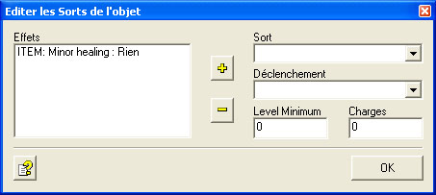
Ajoute le sort choisi à la liste.
Supprime le sort choisi de la liste.

Sort

Déclenchement
C'est l'événement qui déclenchera l'effet.

Sur une attaque (Offensive)
Quand le personnage fait une attaque, l'effet sera déclenché.

Sur une attaque réussit (Offensive)
Quand le personnage fait une attaque et il réussit, l'effet sera déclenché.

Sur une attaque d’un monstre (Défensive)
Quand le personnage est attaqué, l'effet sera déclenché.

Sur la prise d’un objet
Quand l'objet est pris, l'effet sera déclenché (c'est rarement utilisé)..

Sur un coup réussit (Défensive)
Quand le personnage est attaqué et frapper avec succès , l'effet sera déclenché.

Sur un objet en utilisation
Quand l'objet est en court d’utilisation, l'effet sera déclenché.

Sur l’utilisation d’un objet
Quand l'objet est utilisé en double cliquant ou par une touche macro, l'effet sera déclenché.

Level Minimum
Ce champ est rarement utilisé. Il détermine si l'utilisateur a assez de levels pour activer le sort.

Charges
C'est le temps qu’un objet peut être utilisé avant ça disparition. Une valeur de -1 en moyens est d'une quantité illimitée d'utilisations.

Editer les Boosts
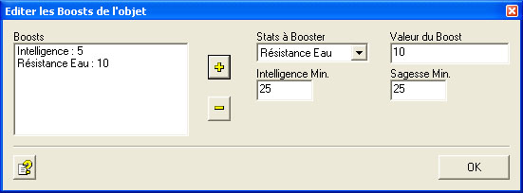
Ajoute le boost choisi à la liste.
Supprime le boost choisi de la liste.

Stats à Booster
C'est une liste déroulante de toutes les stats et les compétences qui peuvent être changées.

Valeur du Boost
Représente la valeur qui sera ajoutée aux stats grâce au boost. Cette valeur peut être négative.

Intelligence Min.
Représente la quantité minimale d'intelligence exigée pour permettre le boost choisi.

Sagesse Min.
Représente la quantité minimale de sagesse exigée pour permettre le boost choisi.

Editer le Contenu
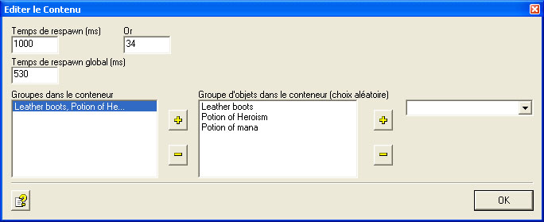

Temps de respawn (ms)
C'est la quantité de secondes qu'un utilisateur doit attendre avant de réouvrir le coffre.

Temps de respawn global (ms)
C'est la quantité de secondes qu'un utilisateur doit attendre avant de réouvrir le coffre après que quelqu'un d'autre l'ai déjà ouvert.

Or
C'est la quantité d'or que l'utilisateur recevra en ouvrant le coffre. Vous pouvez seulement entrer une valeur réelle ici. Une formule ne marchera pas.

Groupes dans le conteneur
Cette boîte montre les groupes d'objet qui seront droppés par ce coffre. Un objet par groupe sera aléatoirement choisi.

Groupe d’objets dans conteneur (choix aléatoire)
Cette boîte montre quels objets sont dans le groupe d'objet actuellement choisi. Pour augmenter les chances qu'un objet particulier soit droppé, ajouter simplement plus de cas à cet objet.

Editer le Texte
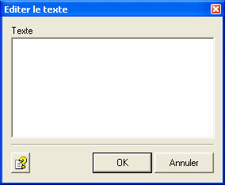
This is where you input text for shop signs and road signs. Placing a ‘<>’ in the text will execute a carriage return. Le texte sera montré comme un message de système dans la fenêtre de chat du joueur.
For example, if a sign post must read:
North – Dark Forest
East – Town
South – Black Marshes
West – Silent Vale
Then the text entered in the "Edit Text" dialog window would be:
North - Dark Forest<>East - Town<>South - Black Marshes<>West - Silent Vale

Editeur de Sort
L'éditeur de sort est utilisé pour éditer ou créer des sorts qui peuvent être utilisés par des joueurs ou des monstres.

Interface Graphique Utilisateur (IGU)
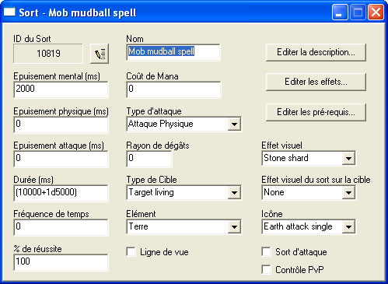

ID du Sort
ID numérique du sort.

Nom
Le nom, il agit aussi comme l'ID, qui est montré dans ce champ. C'est le nom qui sera montré dans l'interface de jeu.

Coût de Mana
C'est la quantité de mana qu'il coûte pour jeter ce sort.

Type d’attaque
Il y a deux types d'attaques : mental et physique. La seule différence est que les sorts mentaux qui ont affaire des dégâts méconnaîtront la classe d'armure, tandis que les sorts physiques non.

Rayon de dégâts
C'est le rayon (en tuiles) du secteur dans le quel le sort fera des dégâts. Le secteur est centré autour de la cible, on l’appelle aussi Sort de Zone (ex: Séisme).

Type de Cible
Le type de cible détermine où et sur quelle cible un sort particulier peut être lancé.

TARGET ANY UNIT
Le sort peut être lancé sur tout, incluant le lanceur.

TARGET OBJECT
Le sort peut être lancé sur n'importe quel objet.

TARGET PC
Le sort peut être lancé sur n'importe quel PJ, incluant le lanceur.

TARGET NPC
Le sort peut être lancé sur n'importe quel PNJ.

TARGET LIVING
Le sort peut être lancé sur n'importe quel PNJ ou PJ, incluant le lanceur.

TARGET SELF
Le sort est automatiquement lancé sur le lanceur.

TARGET POSITION
Le sort peut être lancé n'importe où.

TARGET PC NON-SELF
Le sort peut être lancé sur d'autres PJs seulement.

TARGET ANY UNIT NON-SELF
Le sort peut être lancé sur tout autre que le lanceur.

TARGET LIVING NON-SELF
Le sort peut être lancé sur n'importe quel PNJ ou PJ autre que le lanceur.

TARGET LIVING FAVOR NPC
Le sort peut être lancé sur n'importe quel PNJ ou PJ, incluant le lanceur (mais cibler les PNJs est favorable aux PJs).

TARGET LIVING FAVOR NPC NON-SELF
Le sort peut être lancé sur n'importe quel PNJ ou PJ autre que le lanceur (mais cibler les PNJs est favorable aux PJs).

TARGET LIVING FAVOR PC
Le sort peut être lancé sur n’importe quel PNJ ou PJ, incluant le lanceur (mais cibler les PJs est favorable aux PNJs).

TARGET ANY FAVOR PC
Le sort peut être lancé sur n’importe quel PNJ ou PJ, incluant le lanceur (mais cibler les PJs est favorable à tous les PNJs ou les objets).

TARGET GROUP UNIT
Le sort peut être lancé seulement sur les membres du groupe du lanceur.

TARGET GROUP SELF
Le sort est automatiquement lancé sur le lanceur et affectera aussi les membres de son groupe.

TARGET GROUP POSITION
Le sort peut être lancé n'importe où, mais affectera seulement les membres du groupe du lanceur.

TARGET NON-GROUP UNIT
Le sort peut être lancé sur tout mais affectera seulement les PNJs ou les PJs qui ne font pas partie du groupe du lanceur.

TARGET NON-GROUP SELF
Le sort est automatiquement lancé sur le lanceur, mais affectera seulement le lanceur et tout qui ne fait pas partie de son groupe..

TARGET NON-GROUP POSITION
Le sort peut être lancé n'importe où et affectera seulement les PNJs ou les PJs qui ne sont pas dans le groupe du lanceur.

Elément
Utilisez ce champ pour choisir l'élément du sort : cela n'effectue pas le sort lui-même, seulement comment il est trié dans le livre des sorts.
Type d’Eléments
Feu
Terre
Air
Eau
Lumière
Sombre
Aucun

Epuisement mental (ms)
La valeur entrée dans ce champ représente le temps (en millisecondes) que le joueur sera mentalement épuisée (incapable de jeter d'autres sorts) après le jet de ce sort.

Epuisement physique (ms)
La valeur entrée dans ce champ représente le temps (en millisecondes) que le joueur sera incapable de se déplacer après le jet de ce sort.

Epuisement attaque (ms)
La valeur entrée dans ce champ représente le temps (en millisecondes) que le joueur sera physiquement épuisée (incapable d'attaquer) après le jet de ce sort.

Durée (ms)
C'est la durée du sort (en millisecondes) dès qu'il est lancé.

Fréquence de temps (ms)
Quand un "sort est accroché", c'est la fréquence (en millisecondes) auquel le sort accroché sera activé avant que la durée ne soit épuisée.

% de réussite
C'est une formule de boost représentant la probabilité de succès du sort.

Effet Visuel
Un effet visuel (choisi de la liste déroulante) peut être attribué au sort dans ce champ.

Effet Visuel du sort sur la Cible
Ce champ détermine si un effet complémentaire visuel est montré sur toutes les cibles dans le rayon d'effet quand "un sort de zone" est lancé.

Icône
Cela détermine si vraiment une icône de statut est montrée sur l'écran de la cible quand un sort avec une durée spécifique est lancé. Notez que si le sort n'a aucune description, l'icône de statut n'apparaîtra pas. Cependant, l'icône est montrée dans le livre des sorts indépendamment de si le sort a une description.

Sort d’attaque
Quand cette case est cochée, l'auto combat continuera à lancer le sort avant qu'il ne soit interrompu.

Contrôle PvP
Si cette case est cochée, le sort affectera seulement les PJs d'après les règles de Player Versus Player (PVP) déterminé par le serveur.
Si la boîte n'est pas cochée, ces règles ne s'appliqueront pas et le sort sera un sort de PvP qui peut être utilisé sur n'importe quels joueurs. D'habitude on permet toujours le contrôle de PvP quand le sort est offensif.

Ligne de vue
Si est cette case est coché, une ligne de vue (chemin clair) est obligatoire, une cible est nécessaire pour que le sort soit lancé. Si cette case n'est pas coché, aucune ligne de vue n'est exigée; par exemple, le sort pourrait être lancé par un mur.
Ce bouton montre la fenêtre "Editer la description" pour éditer la description du sort.
Ce bouton montre la fenêtre "Editer les effets" pour éditer les effets du sort.
Ce bouton montre la fenêtre "Editer les pré-requis" pour éditer les pré-requis pour apprendre le sort.

Editer la Description
C'est où la description utilisée dans le livre des sorts ou sur l'icône de statut est entrée.
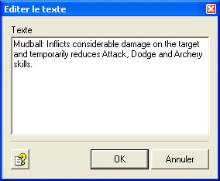

Editer les Pré-requis
C'est où vous entrez tous les pré-requis des joueurs avant l'étude d'un sort particulier.
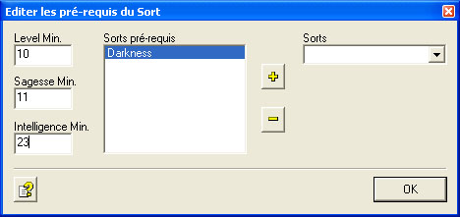
Ajoute le sort choisi à la liste des Sorts Requis.
Supprime le sort choisi à la liste des Sorts Requis.

Level Min.
Le level minimum auquel les joueurs peuvent apprendre le sort.

Sagesse Min.
La quantité minimale de sagesse exigée pour apprendre le sort.

Intelligence Min.
La quantité minimale d’intelligence exigée pour apprendre le sort.

Editer les effets du Sort
Les effets du Sort décrivent ce que le sort fait en réalité.
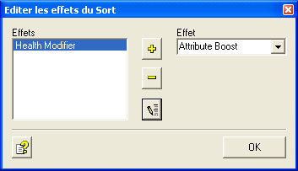
Ajoute l'effet choisi à la liste d'effets.
Supprime l'effet choisi de la liste d'effets.
Edite l'effet choisi de la liste d'effets.
Effets: Ce champ contient tous les effets divers qui peuvent être ajoutés à un sort; ceux-ci sont définis ci-dessous.

HEALTH MODIFIER
Modifie les HPs de la cible : des valeurs négatives endommagent la cible tandis que des valeurs positives le guérissent.
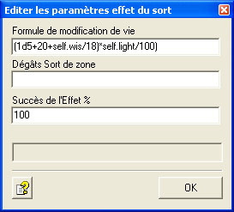

Formule de modification de vie
Une formule de boost peut être entrée ici pour déterminer combien de dégâts la cible supportera.

Dégâts Sort de zone
Une formule de boost peut être entrée ici pour déterminer combien de dégâts dans le rayon de l’effet du Sort.

Succès de l’Effet %
C'est la probabilité de succès pour health modifier. Par exemple, s'il y a un succès d'effet de 10 %, il y aura la chance de 10 % que l'effet (ou bien la guérison ou bien l'endommagement) arrivera en réalité.

ATTRIBUTE BOOST
Modifie les stats ou les compétences de la cible.
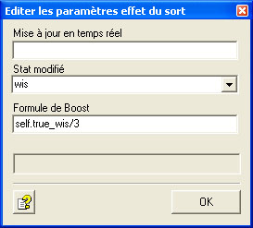

Stat Modifié
L'ID du stat ou de la compétence à être modifiée est entré ici.

Formule de Boost
Une formule de boost peut être entrée ici pour déterminer combien de stat ou de compétence sera augmenté ou drainé.

FLAG ADDING EFFECT
Cet effet permet à un des flags de la cible d'être changé.
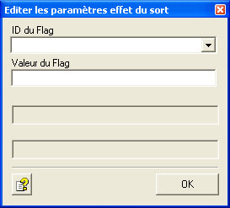

ID du Flag
C'est où l'ID numérique du flag est entré.

Valeur du Flag
Une formule de boost représentant la valeur du flag à être changé est entrée ici.

RECALL
Cet effet téléportera la cible aux coordonnées désignées. Note: Les valeurs sont des numéros, pas des formules.
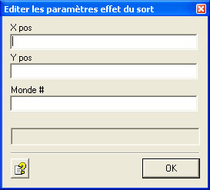

X pos.
C'est la première coordonnée (horizontale) sur les trois (X, Y, Z). La valeur doit être entre 1 et 3072.

Y pos.
C'est la deuxième coordonnée (verticale) sur les trois (X, Y, Z). La valeur doit être entre 1 et 3072.

Monde #
C'est la troisième coordonnée sur les trois (X, Y, Z); cela représente la carte à laquelle l'utilisateur sera téléporté. Il y a actuellement trois mondes disponibles:
Nom du Monde | ID du Monde
Carte principale | 0
Donjons | 1
Cavernes | 2
Carte addon | 3

SPELL HOOK
Cet effet permet à un deuxième sort d'être accroché sur le premier.
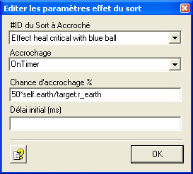

#ID du Sort à Accroché
C'est l'ID numérique du sort (choisi de la liste déroulante) qui sera accroché.

Accrochage
C'est l'événement ou la circonstance qui déclenche le sort accroché. Si le sort doit être activé par un minuteur, donc une valeur doit être entrée dans "OnTimer".
OnAttack | Traduction | Chaque fois que l'unité…
OnAttacked | SurAttaque | Chaque fois que l'unité est attaquée.
OnAttackHit | SurAttaqueFrappe | Chaque fois que l'unité attaque et frappe sa cible.
OnHit | SurFrappe | Chaque fois que l'unité est attaquée et frappe avec succès.
OnTimer | SurTemps | Chaque fois que l’unité est appelé, basé sur le Délai initial.

Chance d’accrochage
C'est une formule de boost représentant la probabilité que le sort s'accroche avec succès chaque fois que l'événement ou la circonstance est accomplie.

Délai initial (ms)
Cela tient compte d'un retard (en millisecondes) avant que le sort accroché ne soit déclenché.

DRAIN LIFE
Cet effet est semblable à l'effet de health modifier, sauf qu'il y a une possibilité de guérir le lanceur tandis que la cible est endommagée.
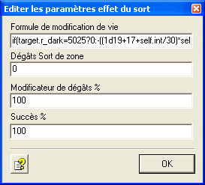

Formule de modification de vie
Une formule de boost peut être entrée ici pour déterminer combien de dégâts la cible supportera.

Dégâts Sort de zone
Une formule de boost peut être entrée ici pour déterminer combien de dégâts dans le rayon du sort d'effet.

Modificateur de dégâts %
Une formule de boost peut être entrée ici pour déterminer la probabilité des dégâts eus affaire étant transférés au lanceur.

Succès %
C'est une formule de boost représentant la probabilité du succès pour la commande de drain de vie.

DEATH POS RECALL
Cet effet est semblable à l'effet de Recall, sauf que celui-la téléporte automatiquement une cible à son point prédéterminé de sanctuaire, qui est mis par les PNJs dans le jeu. Aucune coordonnée ne peut être entrée dans cet effet.

VAPORIZE UNIT (GMs only)
Cet effet détruira une cible. Cependant, il est inoffensif à moins que le lanceur n'ait le flag GOD_CAN_SLAY_USER gameop.

DISPEL
Cet effet permet à un sort d'être dissipé de sa cible pour une durée spécifique.
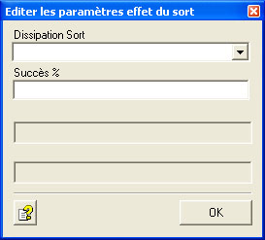

#ID du Sort à Dissipé
C'est ID numérique du sort à être dissipé.

Succès %
C'est une formule de boost représentant la probabilité du succès pour l'effet de dissipation.

EXHAUST
Cet effet causera que la cible est épuisée dans n'importe quel le champ une valeur est entrée.
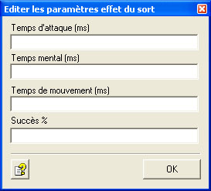

Temps d’attaque (ms)
Le nombre de millisecondes pendant lesquelles la cible est incapable d'attaquer.

Temps mental (ms)
Le nombre de millisecondes pendant lesquelles la cible est incapable de lancer n'importe quels sort.

Temps de mouvement (ms)
Le nombre de millisecondes pendant lesquelles la cible est incapable de se déplacer.

Succès %
C'est une formule de boost représentant la probabilité de succès pour l'effet d'incapabiliter.

INVISIBILITY
Cet effet rendra la cible invisible de tous ceux qui n'ont pas le sort "detect invisibility" sur eux.
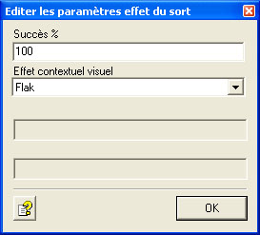

Succès %
C'est la probabilité de succès pour l'effet d'invisibilité.

Effet contextuel visuel
C'est l'ID de l'effet visuel qui sera montré quand l'invisibilité se termine.

DETECT INVISIBILITY
Cet effet permet à la cible de voir tout ce qui a été rendu invisible.

Succès %
C'est la probabilité de succès pour l'effet "detect invisibility".

Effet contextuel visuel
C'est l'ID de l'effet visuel qui est montré quand quelque chose ou quelqu'un passe d'invisible à visible sur l'écran après avoir lancer cet effet.

DETECT HIDDEN
Cet effet permet à la cible de voir tout qui a été caché.

Succès de l’Effet %
C'est la probabilité de succès pour l'effet "detect hidden".

Effet contextuel visuel
C'est l'ID de l'effet visuel qui est montré quand quelque chose ou quelqu'un passe de caché à visible sur l'écran après avoir lancer cet effet.

Editeur de flag
L'Editeur de flag est utilisé pour créer et éditer des flags. Un flag est essentiellement une variable qui est sauvée sur chaque joueur..

Interface Graphique Utilisateur (IGU)
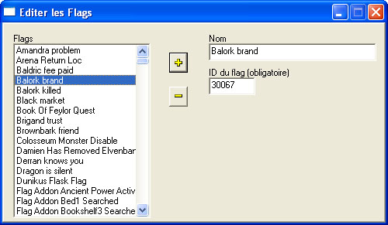
Flags: La liste de flags disponibles.
Nom: Représente le nom du flag.
ID du flag (obligatoire): Représente l'ID numérique du flag.
Ajoute le flag choisi à la liste des flags.
Supprime le flag choisi à la liste des flags.

EditEUR De Clan de monstre
L'Editeur de Clans est utilisé pour mettre les rapports d'amour / haine entre les clans de monstre divers. Par exemple, orcs et lutins ne pourraient pas s'attaquer mais ils attaqueront les gens qu'ils verront.

Interface Graphique Utilisateur
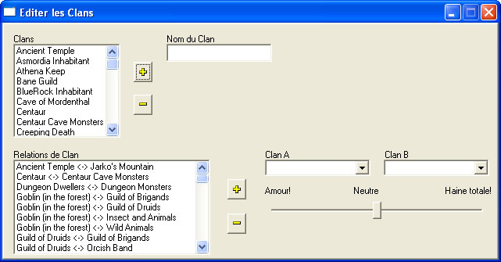

Clans
Nom du Clan: Représente le nom d'un clan.
Ajoute le nom du clan indiqué à la liste des Clans.
Supprime le nom du clan indiqué à la liste des Clans.

Relations de Clan
Ajoute le rapport de clan indiqué.
Supprime le rapport de clan indiqué.
Clan A: Représente le clan choisi de la liste de clans disponibles.
Clan B: Représente l'autre clan choisi de la liste de clans disponibles.
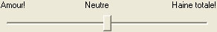
Si le slider est mis sur "Amour!", les deux clans ne s'attaqueront pas. Cependant, s'il est mis "Haine totale!", ils s'attaqueront.

Editeur de position de monstre
L'Editeur de Positions est utilisé pour créer des positions et les placer sur la carte du jeu; les monstres apparaîtront à la position donnée.

Interface Graphique Utilisateur (IGU)
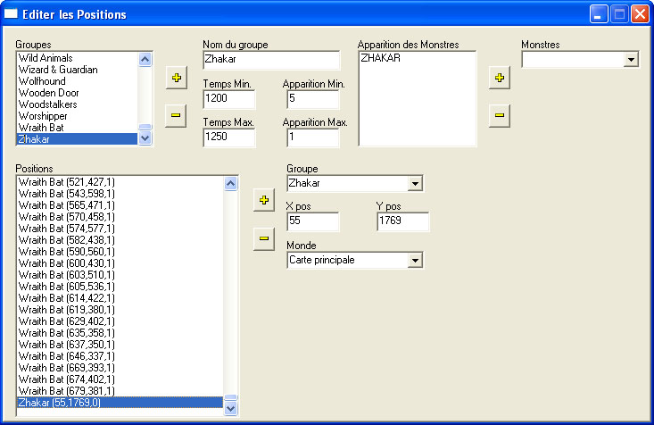

Groupes
Groupes: Liste des groupes disponibles.
Nom du groupe: Représente le nom du groupe.
Apparition Min.: Représente le nombre minimum d’apparitions du groupe de monstres.
Temps Min.: Représente le temps minimum (en secondes) avant que le groupe ne respawn.
Temps Max.: Représente le temps maximum (en secondes) avant que le groupe ne respawn.
Apparition Max.: Représente le nombre maximal d'apparitions du groupe de monstres. Le groupe n'apparaîtra pas si ceux d'avant sont toujours vivants.
Apparition des Monstres: La liste des monstres du groupe qui apparaîtrons.
Ajoute le monstre choisi à la position.
Supprime le monstre choisi de la position.

Positions
Positions: La liste des positions (et leurs coordonnées) qui ont été placés dans le jeu.
Ajoute le groupe choisi à la liste des positions.
Supprime le groupe choisi de la liste des positions.
Groupe: Représente le nom du groupe choisi de la liste de groupes disponibles.
X Pos: L’axe de coordonnée X (horizontale). La valeur doit être entre 1 et 3072.
Y Pos: L’axe de coordonnée Y (vertical). La valeur doit être entre 1 et 3072.
Monde : L’ID du Monde (carte principale, carte addon, donjons, cavernes)

editeur de Positions d’Objet
L'Editeur de Position des Objets est utilisé pour placer des objets, comme des signes, des portes, des coffres et d'autres objets qui ne peuvent pas être achetés, sur la carte du jeu.
Si un objet qui peut être acheté est placé sur la carte et un joueur le ramasse, cet objet ne réapparaîtra pas jusqu'à l'arrêt du serveur suivant.

Interface Graphique Utilisateur (IGU)
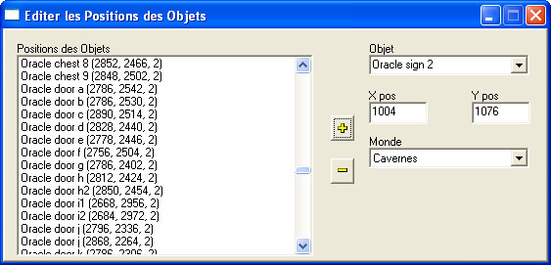
Ajoute l'objet à la liste des Positions des Objets.
Supprime l'objet de la liste des Positions des Objets.
Objet: Représente l'ID de l'objet choisi dans la liste déroulante.
X Pos: L’axe de coordonnée X (horizontale). La valeur doit être entre 1 et 3072.
Y Pos: L’axe de coordonnée Y (vertical). La valeur doit être entre 1 et 3072.
Monde : L’ID du Monde (carte principale, carte addon, donjons, cavernes)

ANNEXES

Annexe A : Formules et expressions de poussée
Il y a plusieurs champs dans T4C Editor qui permettent l'utilisation de formule de "boost" ; celles-ci sont souvent employées dans des expressions conditionnelles ou pour calculer une expression. Vous pouvez employer des formules de "boost" pour accéder à pratiquement tous les composants des personnages / objet / monstre dans le jeu.

Expressions Mathématiques
Il est possible de calculer via des expressions mathématiques. Par exemple, si vous voulez donner une quantité de points d'expérience multipliés par le niveau d'un joueur, la formule serait :
self.level * 1000
Toutes les opérations mathématiques de base peuvent êtres utiliser dans l'éditeur de T4c (*/+-), utilisant la priorité normal des signe. On utilisera donc des parenthèse pour modifier les ordres d'application des signes.
Opérateur | Description
+ | Ajouter
- | Soustraire
/ | Diviser
* | Multiplication
^ | Puissance (3^2 = (3*3) = 9)
< | Utilisé dans des expressions conditionnelles (moins que)
> | Utilisé dans des expressions conditionnelles (plus grandes que)
= | Utilisé dans des expressions de conditionnelles (égale)
( | Pour grouper ou donner la priorité à des opérations
) | Pour grouper ou donner la priorité à des opérations

Expressions Conditionnelles
Les expressions conditionnelles sont utiles quand vous voulez obtenir une valeur selon les variables définie. Par exemple, La plus part des sorts offensive donne un certain dommage en fonction de l'intelligence du lanceur. On obtient ce genre de résultat en créant des opérations conditionnelles (Si… sinon…).

Expressions IF (Si…)
Le composant principal de la formule de "boost" est le mot-clé IF. On obtiendra alors une syntaxe de ce type:
if (condition ? résultent A : résultat B)
Ce sera donc une formule Comme :
if (target.end<=100 ? -100 : -50)
Cette formule peut être interprétée comme : SI la résistance de la cible est inférieur ou égal à 100, ALORS le sort fera 100 (donc -100 PV) de dommages, ou bien le sort fera seulement 50 (donc -50 PV) de dommages.

Fonction XdY (Découpage/Tirage au sort (rand)) (X=nombre1 ; Y=nombre2)
Vous pouvez rendre la formule plus complexe en ajoutant des valeurs aléatoires comme:
if (1d200 < = target.end ? -100 : -50)
1d200 représente un tirage au sort entre la valeur 1 et la valeur 200. Le resultat peut être n'importe où entre 1 et 200 inclut.
Si l'on regarde de plus prés la formule, On peut déterminer que si le résultat du tirage au sort entre 1&200 est inférieur ou égal à la résistance de la cible, le sort fera 100 point de dommage (donc -100 PV), autrement Le sort fera 50 de dommage (donc -50 PV). Avec cette formule, plus la résistance que la cible A est haute, plus elle a de chances de recevoir des dommages max du sort. Si la cible a 200 résistances ou plus, elle recevra toujours les dommages maximums.

Emboîtement
Des formules plus complexes peuvent être écrites par l'implémentation de fonction IF avec d'autre fonction IF. La formule suivante est un exemple de ceci :
if (self.int>100 ? if (target.wis<200 ? -100 : 0) : 0)
Cette formule peut être interprétée comme : si son intelligence est strictement supérieure a 100 et que la sagesse de la cible est strictement inférieure a 200, alors le sort fera des dommages de 100 (Donc -100 Pv). Si son intelligence est inférieure ou égal à 100 OU que la sagesse de la cible est supérieure ou égal à 200, alors le sort fera 0 dommages.

Self vs. target
"Self"(individu) représente habituellement le personnage faisant l'action tandis que "target"(cible) est le receveur de l'action.
- Conversation avec un PNJ (Player Non Joueur)
Pendant une conversation entre un PNJ et un joueur, la "cible" est le joueur tandis que l'"individu" représente le NPC.
Par exemple, si un PNJ donne 1000 d'or multipliés par le niveau du joueur, la formule de Boost serait donc :
1000*target.level
- Objet
L'"individu" représente le joueur qui porte/utilise l'objet tandis que la "cible" est l'unité visée par un objet particulier.
Par exemple, la formule de boost ci-dessous est employée par l'épée "Goblin Slayer" :
If (target.r_dark=5025?1d19+41:1d19+25)
Ce lit comme ceci :
Si la cible à une résistance au male de 5025 (gobelin ici), alors faire les dommages 1d19+41(entre 1 et 19 + 41) ou bien, faites 1d19+25 (entre 1 et 19 +25).
Cette arme fera plus ou moins de dommages selon la résistance au mal de la cible.
- Sorts
L'"individu" représente le joueur qui lance le sort tandis que la "cible" est l'unité sur laquelle le sort est utilisé.
Par exemple, la formule de boost ci-dessous est employée par le sort " Chain Lightning (chaîne d'éclair)" :
-((1d41+23+self.int/28+self.wis/28)*self.air/target.r_air)
Elle ce lit comme ceci :
Le sort fait les dommages suivant : 1d41+23(entre 1 et 41 + 23) plus l'intelligence du lanceur diviser par 28 plus la sagesse du lanceur diviser par 28 , le tout est multiplier par la puissance de l'air du lanceur diviser par la résistance a l'air de la cible
Si un sort est lancé sur une cible et que ce sort fait appelle a un autre sort , la cible devient le lanceur.
Par exemple, un sort de poison se comporte exactement comme ceci. Quand un monstre lance " Mob Poison Spell " sur une cible, le sort fait appelle a un autre sort nommé " Mob Poison Spell Effect " et à ce moment là, la victime devient (à contrecoeur) le lanceur.
La formule de boost employée par " Mob Poison Spell Effect " est :
-(if(self.end>100?25:50-(self.end/4))*100/self.r_water)
Elle lit comme ceci :
Si la résistance du lanceur est strictement supérieure a 100, le sort fait les dommages 25. Autrement, le sort ne fera que 50 de dommages, moins la résistance du lanceur divisée par 4 et multipliée par 100 divisés par la résistance du lanceur à l'eau.

Validation
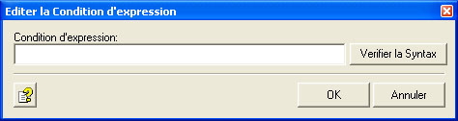
Une fois que l'expression a été écrite, les joueurs peuvent cliquer sur le bouton "vérifier la syntaxe" pour le valider.
Si l'expression est valide, la fenêtre d'"information" sera montrée.
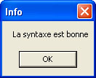
Une fenêtre d'"erreur" sera montrée si l'expression est incorrecte. Quand ceci se produit, les joueurs doivent lire le message d'erreur. Dans ce cas-ci, la variable "self.intelligence" n'existe pas et aurais du etres nommé "self.int" à la place.
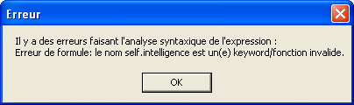

Notes
- Si seulement une formule d'essai est employée comme formule de boost, la syntaxe sera correcte mais cela ne fonctionnera évidemment pas, exemple :
GiveGold (1 > 2)
- À la différence du langage de programmation "C", si "= =" est employé au lieu du signe égal simple "=", la syntaxe sera valide mais ceci ne fonctionnera pas.

Aide de Syntaxe pour les Formules de boost
Dans une formule de boost, clique droit dans un champs d'ecriture ouvrira le menu "de syntaxe de formule de boost " qui est un raccourcis pour aider à ajouter des variables et des expressions de formule.
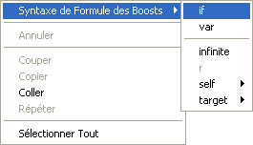

Variables
Les tableaux ci-dessous inscrivent toutes les variables disponibles qui peuvent être utilisées dans une formule de boost.
Note : les variables "true (vrais)" sont des valeurs intactes, signifiant qu'elles n'ont pas été amplifiées (ou n'ont pas été utiliser) par un effet de sort, par exemple.

Variables
La table inscrit ci-dessous toutes les variables de base. Pour que les variables soit valable, les joueurs doivent changer le mot "type" :
- Self: La valeur rendue sera basée sur le lanceur ou bien le joueur qui utilise un objet magique particulier.
ou
- Target: La valeur rendue sera basée sur la cible.
Variable | Description
type.str | Force
type.end | Résistance
type.agi | Agilité
type.int | Intelligence
type.wis | Sagesse
type.air | Air de Puissance
type.fire | Puissance Feu
type.water | Puissance Eau
type.earth | Puissance Terre
type.light | Puissance Lumière
type.dark | Puissance Necro
type.r_air | Résistance Air
type.r_fire | Résistance Feu
type.r_water | Résistance eau
type.r_earth | Résistance Terre
type.r_light | Résistance Lumière
type.r_dark | Résistance Necro
type.attack | Valeur de compétence d'attaque
type.dodge | Valeur de compétence d'esquive
type.hp | Quantité courante de points de vie
type.maxhp | Quantité maximum de points de vie
type.mana | Quantité courante de points de mana
type.maxmana | Quantité maximum de points de mana
type.ac | Classe d'armure (CA)
type.level | Niveau
type.true_str | Force de base
type.true_end | Résistance de base
type.true_agi | Agilité de base
type.true_int | Intelligence de base
type.true_wis | Sagesse de base
type.true_air | Puissance de l'air de base
type.true_fire | Puissance de base du Feu
type.true_water | Puissance de base de l'Eau
type.true_earth | Puissance de base de la Terre
type.true_light | Puissance Lumière de base
type.true_dark | Puissance Necro de base
type.true_r_air | Résistance de base d'Air
type.true_r_fire | Résistance Feu de base
type.true_r_water | Résistance À l'eau de base
type.true_r_earth | Résistance de base de la Terre
type.true_r_light | Résistance Lumière de base
type.true_r_dark | Résistance necro de base
type.true_attack | Valeur de base de compétence d'attaque
type.true_dodge | Valeur de base de compétence de détour
type.gold | Quantité d'or portée

b) Autres variables.
Variable | Description
arrow_dmg | Représente les dommages de la flèche, utilisés dans des calculs de dommages d'arc
r | Représente le rayon d'effets du sort
var | Lit une variable de l'éditeur de PNJ par exemple : var (var1)
infini | Rend l'utilisation d'une chose infinie
itemcount | Compte combien d'objet dans le sac par exemple : itemcount(5000)
Target.itemcount | Compte combien d'objet dans le sac pour la cible par exemple : itemcount(5000)
equipcount | Compte combien d'objet sont équipés par exemple : equipcount(5000)
Target.equipcount | Compte combien d'objet sont équipés sur la cible par exemple : equipcount(5000)
self.viewflag | Renvoie la valeur du flags: self.viewflag(5000)
target.viewflag | Renvoie la valeur du flags pour une cible par exemple : target.viewflag (5000)
compétence | Renvoie la quantité de points de compétence disponible  exemple : skill(15)
charme | Renvoie la quantité de points de compétence disponible pour les sort par exemple : spell(15)
true_skill | Renvoie la quantité vraie de points de compétence pour une compétence (valeur sans boost) par exemple : true_skill(15)
true_spell | Renvoie la quantité vraie de points de compétence pour les sort charme par exemple : true_spell(15)
target.skill | Renvoie la quantité de points de compétence pour une compétence par exemple : target.skill(15)
target.spell | Renvoie la quantité de points de compétence pour un sort par exemple : target.spell(15)
target.true_skill | Renvoie la vraie quantité de points de compétence pour une compétence choisie par exemple : target.true_skill(15)
target.true_spell | Renvoie la quantité vraie de points de compétence pour une sort par exemple : target.true_spell(15)

